ANNEXE 25 : Symbole du SIMDUT

Nom : ____________________________________ Date : ______________________

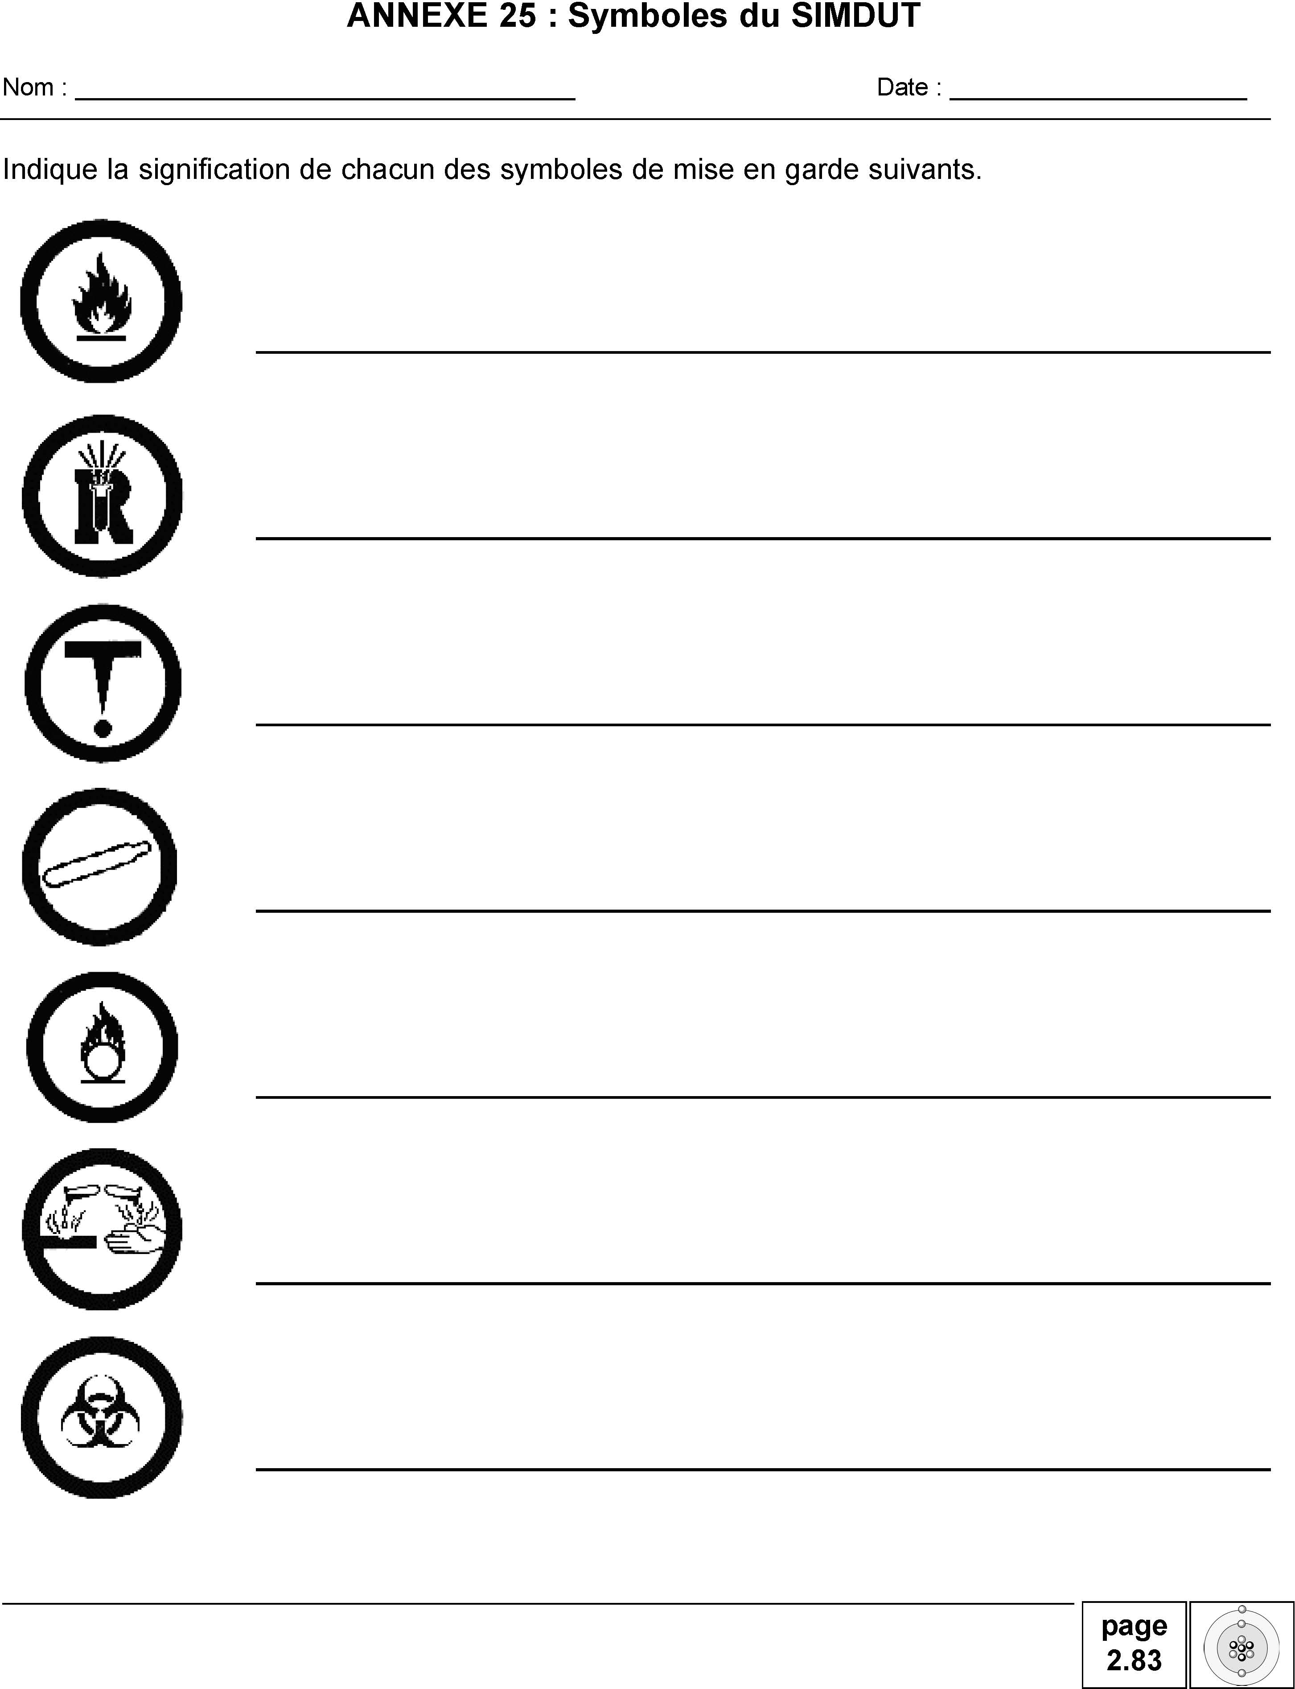
Indique la signification de chacun des symboles de mise en garde suivants.

